Padrão Strangler Fig

Mova a funcionalidade de um aplicativo monolítico para microsserviços gradualmente até que o monólito não esteja mais sendo usado e possa ser encerrado.

Problema
Como podemos migrar um aplicativo monolítico para uma arquitetura de microsserviços sem os riscos associados a uma grande reescrita de cut-over (Corte)?

Solução
Podemos usar o padrão Strangler Fig para migrar de um monólito para microsserviços de forma segura e gradual.

Implementação
Primeiro, identificamos um módulo do monolito, ou um conjunto de APIs existentes que serão substituídas pelo nosso primeiro microsserviço. Chamaremos esse módulo de A. Então, podemos usar a captura de dados de alteração (change data capture - CDC) para converter quaisquer alterações nos dados do módulo A em um Event Stream (ver abaixo) que alimentará nosso microsserviço.
Em seguida, colocaremos um proxy entre o monólito e quaisquer clientes, com todas as chamadas de leitura para o módulo A sendo roteadas para nosso microsserviço.
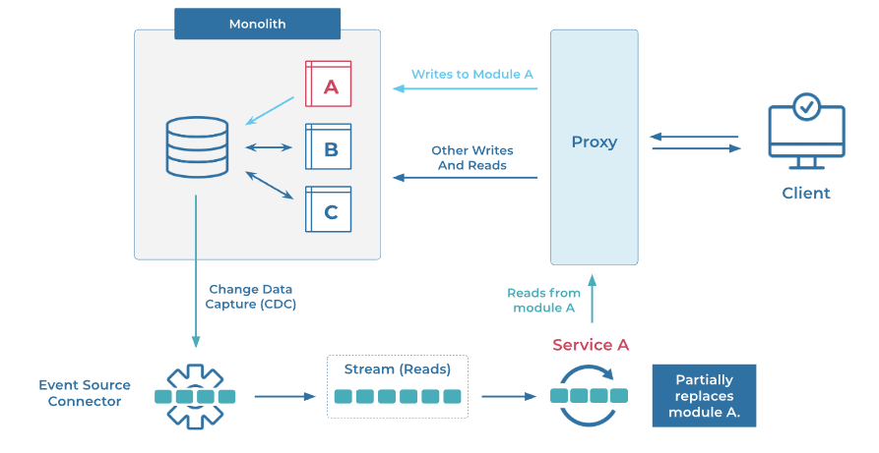
Quando nosso microsserviço estiver pronto para lidar com gravações, podemos alterar o proxy para rotear todas as gravações do módulo A também. Neste ponto, podemos, novamente, usar o CDC para transmitir as alterações de volta para nosso monólito para que ele não saiba o que está faltando.
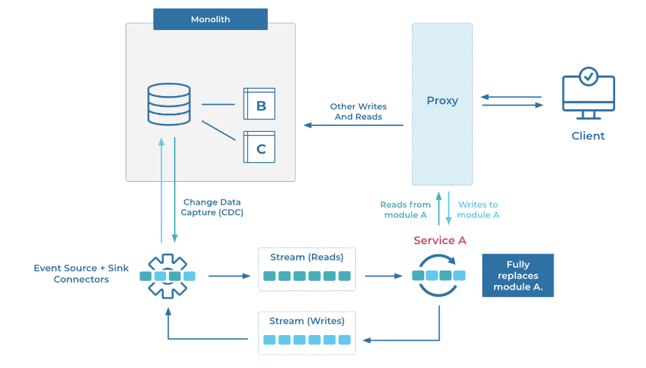
À medida que continuamos esse processo com mais módulos, gradualmente substituímos a funcionalidade do monólito até que ele possa ser desligado com segurança.

Considerações
Os Event Streams que criamos usando o CDC não estão lá apenas para alimentar os microsserviços, mas também estão disponíveis para serem usados ​​por outros aplicativos. Para que o padrão Strangler Fig não seja apenas útil na substituição de aplicativos legados, mas possa ser usado para transformar gradualmente nossa arquitetura empresarial em uma Event Streaming Platform.

Referências
Este padrão foi originalmente articulado por Martin Fowler em seu post: Strangler Fig Application . Também há uma boa representação dele entre os Cloud Design Patterns da Microsoft .

Como funciona o padrão Strangler Fig
A estratégia se baseia em desenvolver novas funcionalidades ou componentes do sistema em paralelo com o sistema legado, substituindo-o gradualmente. Os principais passos são:
- Análise e identificação das funcionalidades:
  - Identifique quais partes do sistema legado podem ser isoladas e migradas.
  - Priorize funcionalidades com maior impacto ou menor complexidade para começar.
- Criação de novos componentes ou serviços:
  - Desenvolva novas implementações (geralmente usando tecnologias modernas) para as funcionalidades identificadas.
  - Essas novas partes podem ser implementadas como microsserviços, módulos desacoplados ou outro tipo de arquitetura moderna.
- Encapsulamento e roteamento:
  - Crie um mecanismo para redirecionar requisições relacionadas à funcionalidade modernizada do sistema legado para o novo sistema.
  - Um exemplo comum é o uso de um API Gateway para gerenciar o tráfego.
- Iteração contínua:
  - Continue substituindo partes do sistema legado até que ele seja completamente desativado.
  - Cada funcionalidade é tratada de forma incremental, reduzindo riscos.
- Remoção do sistema legado:
  - Após a migração completa, o sistema legado é desativado.

Benefícios do Strangler Fig
- Redução de riscos: Como a migração é feita de forma incremental, erros podem ser contidos e corrigidos sem afetar todo o sistema.
- Menor interrupção: O sistema legado continua funcionando enquanto partes são substituídas, garantindo continuidade de operação.
- Flexibilidade tecnológica: Permite adotar novas tecnologias ou arquiteturas gradualmente.
- Facilidade de teste: Partes novas podem ser testadas independentemente antes de serem integradas.

Desafios do Strangler Fig
- Coordenação de dependências:
  - Sistemas legados frequentemente possuem dependências complexas e acoplamentos fortes, o que pode dificultar a migração de partes específicas.
- Gestão de tráfego:
  - Requer um mecanismo confiável para redirecionar tráfego entre o sistema legado e o novo sistema.
- Custo de manutenção temporária:
  - Durante o período de migração, tanto o sistema legado quanto os novos componentes precisam ser mantidos simultaneamente.
- Riscos de dívida técnica:
  - Se a migração não for concluída, pode resultar em um sistema híbrido difícil de gerenciar.

Event Stream (Transmissão de eventos)

Event Processing Applications precisam se comunicar, e idealmente a comunicação é baseada em Eventos (ver abaixo). Os aplicativos precisam de um mecanismo padrão para usar para essa comunicação.

Problema
Como os processadores de eventos e aplicativos podem se comunicar entre si usando streaming de eventos?

Solução
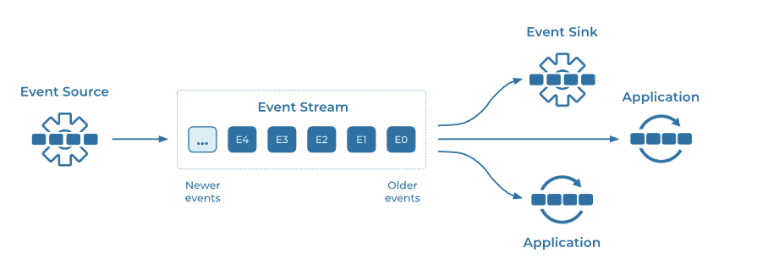
Conecte os aplicativos de processamento de eventos com um fluxo de eventos. As fontes de eventos (Event Sources) produzem eventos para o fluxo de eventos, e os processadores de eventos e coletores de eventos os consomem. Os fluxos de eventos são nomeados, permitindo a comunicação por um fluxo específico de eventos. Observe como os fluxos de eventos desacopla os aplicativos de origem e coletor, que se comunicam indiretamente e assincronamente entre si por meio de eventos. Além disso, os formatos de dados de eventos são frequentemente validados para governar a comunicação entre os aplicativos.
Em termos gerais, um Event Stream registra o histórico do que aconteceu no mundo como uma sequência de eventos (pense: uma sequência de fatos). Exemplos de streams seriam um livro-razão de vendas ou a sequência de movimentos em uma partida de xadrez. Esse histórico é uma sequência ordenada ou cadeia de eventos, então sabemos qual evento aconteceu antes de outro evento e podemos inferir causalidade (por exemplo, "Branco moveu o peão e2 para e4; então Preto moveu o peão e7 para e5"). Um stream, portanto, representa tanto o passado quanto o presente: conforme vamos de hoje para amanhã — ou de um milissegundo para o próximo — novos eventos são constantemente acrescentados ao histórico.
Conceitualmente, um fluxo fornece dados imutáveis . Ele suporta apenas a inserção (acrescentação) de novos eventos, e eventos existentes não podem ser alterados. Os fluxos são persistentes, duráveis ​​e tolerantes a falhas. Ao contrário das filas de mensagens tradicionais, os eventos armazenados em fluxos podem ser lidos sempre que necessário pelos Event Sinks e Event Processing Applications, e não são excluídos após o consumo. Em vez disso, as políticas de retenção controlam como os eventos são retidos. Os eventos em um fluxo podem ser codificados , e podemos ter muitos eventos para uma chave. Para um fluxo de pagamentos de todos os clientes, o ID do cliente pode ser a chave (cf. padrões relacionados, como Partitioned Parallelism).

Implementação
No Apache Kafka®, Event Streams são chamados de tópicos. O Kafka permite que você defina políticas que determinam como os eventos são retidos, usando limitações de tempo ou tamanho ou retendo eventos para sempre. Os consumidores do Kafka (Event Sinks e Event Processing Applications) podem decidir onde em um fluxo de eventos começar a ler. Eles podem escolher começar a ler do evento mais antigo ou mais novo, ou buscar um local específico no tópico, usando o timestamp ou a posição do evento (chamado de offset ).

Referências
- Este padrão é derivado de Message Channel in Enterprise Integration Patterns , de Gregor Hohpe e Bobby Woolf.

Event

Eventos representam fatos e são usados ​​por aplicativos, serviços e sistemas desacoplados para trocar dados em uma plataforma de streaming de eventos.

Problema
Como posso representar um fato sobre algo que aconteceu?

Solução
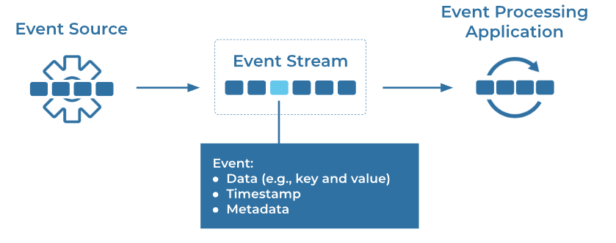
Um evento representa um fato imutável sobre algo que aconteceu. Exemplos de Eventos podem ser pedidos, pagamentos, atividades ou medições. Eventos são produzidos, armazenados e consumidos de um Event Stream (ver acima). Um Evento normalmente contém um ou mais campos de dados que descrevem o fato, bem como um registro de data e hora que denota quando o Evento foi criado por sua Event Source. O Evento também pode conter vários metadados, como sua fonte de origem (por exemplo, o aplicativo ou serviço de nuvem que criou o evento) e informações de nível de armazenamento (por exemplo, sua posição no fluxo de eventos).

Implementação
No Apache Kafka®, os Eventos são chamados de registros. Os registros são modelados como um par chave/valor com um registro de data e hora e metadados opcionais (chamados de cabeçalhos). O valor do registro geralmente contém a representação de um objeto de domínio de aplicativo ou alguma forma de valor de mensagem bruta, como a saída de um sensor ou outra leitura métrica. A chave de registro é útil por alguns motivos, mas, criticamente, é usada pelo Kafka para determinar como os dados são particionados em um fluxo, também chamado de tópico. A chave é geralmente melhor pensada como uma categorização do Evento, como a identidade de um usuário específico ou dispositivo conectado. Os cabeçalhos são um lugar para metadados de registro que podem ajudar a descrever os dados do Evento em si e são modelados como um mapa de chaves e valores.
Chaves de registro, valores e cabeçalhos são tipos de dados opacos, o que significa que o Kafka, por design deliberado para atingir sua alta escalabilidade e desempenho, não define uma interface de tipo para eles: eles são lidos, armazenados e gravados pelos brokers do lado do servidor do Kafka como matrizes brutas de bytes. É responsabilidade dos aplicativos cliente do Kafka, como os aplicativos de processamento de fluxo Apache Flink®, ou microsserviços implementados com as bibliotecas cliente, como o Kafka Streams ou o cliente Kafka Go, executar a serialização e desserialização dos dados dentro das chaves de registro, valores e cabeçalhos.

Considerações
- Para garantir que Eventos de uma Fonte de Eventos possam ser lidos corretamente por um Processador de Eventos, eles são frequentemente criados em referência a um esquema de Eventos. Esquemas de eventos são comumente definidos em Apache Avro, Protocol Buffers (Protobuf) ou JSON Schema.
- Em certos cenários, Eventos podem representar comandos (instruções, ações e assim por diante) que devem ser realizados por um Processador de Eventos lendo os eventos.

Referências
- Este padrão é derivado em parte de Message , Event Message e Document Message em Enterprise Integration Patterns , de Gregor Hohpe e Bobby Woolf.

